2012年普通高等学校招生全国统一考试（江西卷）
理科数学

本试卷分第I卷（选择题）和第II卷（非选择题）两部分，第I卷第1至2页，第II卷第3至第4页。满分150分，考试时间120分钟。
考生注意：
1．答题前，考生务必将自己的准考证号、姓名填写答题卡上。考生要认真核对答题卡上粘贴的条形码的“准考证号、姓名、考试科目”与考生本人准考证号、姓名是否一致。
2．第I卷每小题选出答案后，用2B铅笔把答题卡上对应题目的答案标号涂黑。如需改动，用橡皮擦干净后，再选涂其他答案标号。第II卷用0．5毫米的黑色墨水签字笔在答题卡上书写作答，在试题卷上作答，答题无效。
3．考试结束，务必将试卷和答题卡一并上交。
参考公式：
锥体体积公式V=Sh，其中S为底面积，h为高。
第I卷
一．选择题：本大题共10小题，每小题5分，共50分，在每小题给出的四个选项中，只有一项是符合题目要求的。
1．若集合A=｛-1，1｝，B=｛0，2｝，则集合｛z︱z=x+y,x∈A,y∈B｝中的元素的个数为
A．5 B．4 C．3 D．2
2．下列函数中，与函数y=$\frac{1}{\sqrt[3]{x}}$定义域相同的函数为
A．y= B．y= C．y=xe^{x} D．
3．若函数f（x）=，则f（f（10）=
A．lg101 B．2 C．1 D．0
4．若tan+ =4,则sin2=
A． B． C． D．
5．下列命题中，假命题为
A．存在四边相等的四边形不是正方形
B．Z₁,z₂∈C,z₁₊z₂为实数的充分必要条件是z_{1,}z₂互为共轭复数
C．若x,y∈R，且x+y＞2，则x,y至少有一个大于1
D．对于任意n∈N,C_{n}⁰+C_{n}^{1．}…+C_{n}^{n}都是偶数
6．观察下列各式：a+b=1 ，a²²+b²=3，a³+b³=4 ，a⁴+b⁴=7,a⁵+b⁵=11,…，则a¹⁰+b¹⁰=
A．28 B．76 C．123 D．199

7．在直角三角形ABC中，点D是斜边AB的中点，点P为线段CD的中点，则$\frac{{\left|\text{PA}\right|}^{2}+{\left|\text{PB}\right|}^{2}}{{\left|\text{PC}\right|}^{2}}=$
A．2 B．4 C．5 D．10
8．某农户计划种植黄瓜和韭菜，种植面积不超过50亩，投入资金不超过54万元，假设种植黄瓜和韭菜的产量、成本和售价如下表
 | 年产量/亩 | 年种植成本/亩 | 每吨售价
黄瓜 | 4吨 | 1．2万元 | 0．55万元
韭菜 | 6吨 | 0．9万元 | 0．3万元
为使一年的种植总利润（总利润=总销售收入-总种植成本）最大，那么黄瓜和韭菜的种植面积（单位：亩）分别为
A．50,0 B．30．20 C．20,30 D．0,50
9．样本（x₁,x₂…，x_{n}）的平均数为x，样本（y₁，y₂，…，y_{n}）的平均数为$\overline{y}\left(\overline{x}≠\overline{y}\right)$。若样本（x₁,x₂…，x_{n}，y₁，y₂，…，y_{n}）的平均数$\overline{z}=a\overline{x}+（1−a）\overline{y}$，其中0＜α＜，则n，m的大小关系为
A．n＜m B．n＞m C．n=m D．不能确定
10．如图，已知正四棱锥S-ABCD所有棱长都为1，点E是侧棱SC上一动点，过点E垂直于SC的截面将正四棱锥分成上、下两部分。记SE=x（0＜x＜1），截面下面部分的体积为V（x），则函数y=V（x）的图像大致为
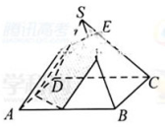
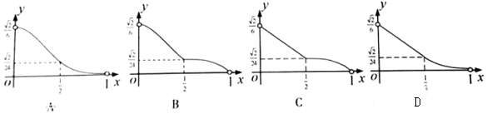

2012年普通高等学校招生全国统一考试（江西卷）
理科数学
第Ⅱ卷
注：
第Ⅱ卷共2页，须用黑色墨水签字笔在答题卡上书写作答。若在试题卷上作答，答案无效。
二。填空题：本大题共4小题，每小题5分，共20分。
11．计算定积分$\int{（x^{2}+\text{sinx}）\text{dx}}$=________。
12．设数列{a_{n}},{b_{n}}都是等差数列，若a₁+b₁=7，a₃+b₃=21，则a₅+b₅=___________。
13．椭圆$\frac{x^{2}}{a^{2}}+\frac{y^{2}}{b^{2}}=1$（a＞b＞0）的左、右顶点分别是A,B,左、右焦点分别是F₁，F₂。若|AF₁|，|F₁F₂|，|F₁B|成等比数列，则此椭圆的离心率为_______________．
14．下图为某算法的程序框图，则程序运行后输出的结果是______________．
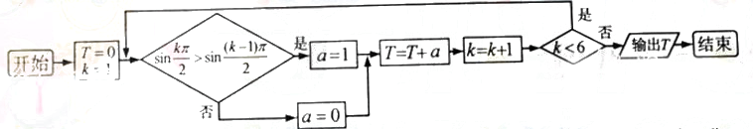
三、选做题：请在下列两题中任选一题作答。若两题都做，则按第一题评阅计分。本题共5分。
15．（1）（坐标系与参数方程选做题）曲线C的直角坐标方程为x²＋y²-2x=0，以原点为极点，x轴的正半轴为极轴建立极坐标系，则曲线C的极坐标方程为___________。
15．（2）（不等式选做题）在实数范围内，不等式|2x-1|+|2x+1|≤6的解集为___________。
四．解答题：本大题共6小题，共75分。解答应写出文字说明、证明过程或演算步骤。
16．（本小题满分12分）
已知数列{a_{n}}的前n项和$S_{n}=−\frac{1}{2}n^{2}+\text{kn}\text{（其中}k∈N）$,且S_{n}的最大值为8．
（1）确定常数k，求a_{n}；
（2）求数列$\left\{\frac{9−2a_{n}}{2^{n}}\right\}$的前n项和T_{n}。

17．（本小题满分12分）
在△ABC中，角A,B,C的对边分别为a，b，c。已知$A=\frac{π}{4}$，。$\text{bsin}（\frac{π}{4}+C）\text{-csin}（\frac{π}{4}+B）=a$
（1）求证：$B−C=\frac{π}{2}$
（2）若，求△ABC的面积。

18．（本题满分12分）
如图，从A₁（1,0,0），A₂（2,0,0），B₁（0，1，0），B₂（0,2,0），C₁（0,0,1），C₂（0,0,2）这6个点中随机选取3个点，将这3个点及原点O两两相连构成一个“立体”，记该“立体”的体积为随机变量V（如果选取的3个点与原点在同一个平面内，此时“立体”的体积V=0）。
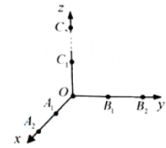
（1）求V=0的概率；
（2）求V的分布列及数学期望EV。

19．（本题满分12分）
在三棱柱ABC-A₁B₁C₁中，已知AB=AC=AA₁=，BC=4，点A₁在底面ABC的投影是线段BC的中点O。
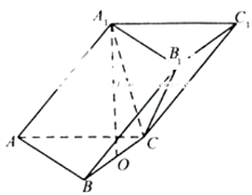
（1）证明在侧棱AA₁上存在一点E，使得OE⊥平面BB₁C₁C，并求出AE的长；
（2）求平面A₁B₁C与平面BB₁C₁C夹角的余弦值。

20．（本题满分13分）
已知三点O（0,0），A（-2,1），B（2,1），曲线C上任意一点M（x，y）满足．
（1）求曲线C的方程；
（2）动点Q（x₀，y₀）（-2＜x₀＜2）在曲线C上，曲线C在点Q处的切线为L，问：是否存在定点P（0，t）（t＜0），使得L与PA，PB都相交，交点分别为D,E，且△QAB与△PDE的面积之比是常数？若存在，求t的值。若不存在，说明理由。

21．（本小题满分14分）
若函数h（x）满足
（1）h（0）=1，h（1）=0；
（2）对任意，有h（h（a））=a；
（3）在（0,1）上单调递减。
则称h（x）为补函数。已知函数$h(x)=(\frac{1−x^{p}}{1+{λx}^{p}})^{\frac{1}{p}}(λ>−1,p>0)$。
（1）判断函数h（x）是否为补函数，并证明你的结论；
（2）若存在，使得h（m）=m，若m是函数h（x）的中介元，记$p=\frac{1}{n}（n∈N）$时h（x）的中介元为x_{n}，且$S_{n}=\sum_{\text{n-}1}^{n}{x_{1}}$，若对任意的，都有S_{n}< ,求的取值范围；
（3）当=0，时，函数y= h（x）的图像总在直线y=1-x的上方，求P的取值范围。

2012年江西卷（理数）详细解析

一、选择题：
1．C 【解析】本题考查集合的概念及元素的个数．
容易看出只能取-1,1,3等3个数值．故共有3个元素．
【点评】集合有三种表示方法：列举法，图像法，解析式法．集合有三大特性：确定性，互异性，无序性．本题考查了列举法与互异性．来年需要注意集合的交集等运算，Venn图的考查等．
2．D 【解析】本题考查常有关对数函数，指数函数，分式函数的定义域以及三角函数的值域．
函数的定义域为,而答案中只有的定义域为．故选 D．
【点评】求函数的定义域的依据就是要使函数的解析式有意义的自变量的取值范围．其求解根据一般有:（1）分式中，分母不为零;（2）偶次根式中，被开方数非负；（3）对数的真数大于0：（4）实际问题还需要考虑使题目本身有意义．体现考纲中要求了解一些简单函数的定义域，来年需要注意一些常见函数：带有分式，对数，偶次根式等的函数的定义域的求法．
3．B 【解析】本题考查分段函数的求值．
因为，所以．所以．
【点评】对于分段函数结合复合函数的求值问题，一定要先求内层函数的值，因为内层函数的函数值就是外层函数的自变量的值．另外，要注意自变量的取值对应着哪一段区间，就使用哪一段解析式，体现考纲中要求了解简单的分段函数并能应用，来年需要注意分段函数的分段区间及其对应区间上的解析式，千万别代错解析式．
4．D【解析】本题考查三角恒等变形式以及转化与化归的数学思想．
因为，所以．．
【点评】本题需求解正弦值，显然必须切化弦，因此需利用公式转化；另外，在转化过程中常与“1”互相代换，从而达到化简的目的；关于正弦、余弦的齐次分式，常将正弦、余弦转化为正切，即弦化切，达到求解正切值的目的．体现考纲中要求理解三角函数的基本关系式，二倍角公式．来年需要注意二倍角公式的正用，逆用等．
5．B【解析】本题以命题的真假为切入点，综合考查了充要条件，复数、特称命题、全称命题、二项式定理等．
（验证法）对于B项，令,显然，但不互为共轭复数，故B为假命题,应选 B．
【点评】体现考纲中要求理解命题的概念，理解全称命题，存在命题的意义．来年需要注意充要条件的判断，逻辑连接词“或”、 “且”、 “非”的含义等．
6．C【解析】本题考查归纳推理的思想方法．
观察各等式的右边,它们分别为1,3,4,7,11，…，
发现从第3项开始，每一项就是它的前两项之和，故等式的右边依次为1,3,4,7,11，18,29,47,76,123,…，
故
【点评】归纳推理常常可借助前几项的共性来推出一般性的命题．体现考纲中要求了解归纳推理．来年需要注意类比推理等合情推理．
7．D【解析】本题主要考查两点间的距离公式，以及坐标法这一重要的解题方法和数形结合的数学思想．
不失一般性，取特殊的等腰直角三角形，不妨令,则,
,,
,所以．
【点评】对于非特殊的一般图形求解长度问题，由于是选择题，不妨尝试将图形特殊化，以方便求解各长度，达到快速求解的目的．体现考纲中要求掌握两点间的距离公式．来年需要注意点到直线的距离公式．
8．B 【解析】本题考查线性规划知识在实际问题中的应用，同时考查了数学建模的思想方法以及实践能力．设黄瓜和韭菜的种植面积分别为x,y亩,总利润为z万元，则目标函数为．线性约束条件为 即作出不等式组表示的可行域,易求得点．
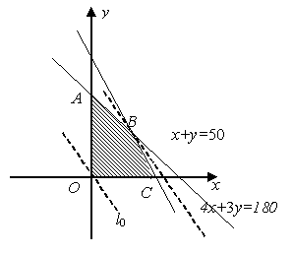

平移直线，可知当直线经过点,即时,z取得最大值,且（万元）．故选 B．
【点评】解答线性规划应用题的一般步骤可归纳为：
（1）审题——仔细阅读，明确有哪些限制条件，目标函数是什么？
（2）转化——设元．写出约束条件和目标函数;
（3）求解——关键是明确目标函数所表示的直线与可行域边界直线斜率间的关系；
（4）作答——就应用题提出的问题作出回答．
体现考纲中要求会从实际问题中抽象出二元线性规划．来年需要注意简单的线性规划求最值问题．
9．A 【解析】本题考查统计中的平均数，作差法比较大小以及整体思想．
由统计学知识，可得,
．
，
所以．
所以
故．
因为,所以．所以．即．
【点评】要牢固掌握统计学中一些基本特征：如平均数，中位数，方差，标准差等的求法．
体现考纲中要求会用样本的基本数字特征估计总体的基本数字特征．来年需要注意频率分布直方图中平均值，标准差等的求解等．
10．A【解析】本题综合考查了棱锥的体积公式，线面垂直，同时考查了函数的思想,导数法解决几何问题等重要的解题方法．
（定性法）当时，随着的增大，观察图形可知，单调递减，且递减的速度越来越快；当时，随着的增大，观察图形可知，单调递减，且递减的速度越来越慢；再观察各选项中的图象，发现只有A图象符合．故选 A．
【点评】对于函数图象的识别问题，若函数的图象对应的解析式不好求时，作为选择题，没必要去求解具体的解析式，不但方法繁琐，而且计算复杂，很容易出现某一步的计算错误而造成前功尽弃；再次，作为选择题也没有太多的时间去给学生解答；因此，使用定性法，不但求解快速，而且准确节约时间．

二、填空题：
11． 【解析】本题考查有关多项式函数，三角函数定积分的应用．
．
【点评】这里，许多学生容易把原函数写成，主要是把三角函数的导数公式记混而引起的．体现考纲中要求了解定积分的概念．来年需要注意定积分的几何意义求曲面面积等．
12．35【解析】本题考查等差中项的性质及整体代换的数学思想
（解法一）因为数列都是等差数列，所以数列也是等差数列．
故由等差中项的性质，得，即，解得．
（解法二）设数列的公差分别为,
因为,
所以．所以．
【点评】对于等差数列的计算问题，要注意掌握基本量法这一通法，同时要注意合理使用等差数列的性质进行巧解．体现考纲中要求理解等差数列的概念．来年需要等差数列的通项公式，前项和，等差中项的性质等．
13．【解析】本题着重考查等比中项的性质，以及椭圆的离心率等几何性质，同时考查了函数与方程，转化与化归思想．
利用椭圆及等比数列的性质解题．由椭圆的性质可知：，，．又已知，，成等比数列，故，即，则．故．即椭圆的离心率为．
【点评】求双曲线的离心率一般是通过已知条件建立有关的方程，然后化为有关的齐次式方程，进而转化为只含有离心率的方程，从而求解方程即可．体现考纲中要求掌握椭圆的基本性质．来年需要注意椭圆的长轴，短轴长及其标准方程的求解等．
14．3【解析】本题考查算法程序框图的应用以及运算求解的能力．
由程序框图可知：
第一次:T=0,k=1,成立，a=1,T=T+a=1,k=2,2<6,满足判断条件，继续循环;
第二次:不成立，a=0,T=T+a=1,k=3,3<6，满足判断条件，继续循环;
第三次:不成立，a=0,T=T+a=1,k=4,4<6, 满足判断条件，继续循环;
第四次: 成立，a=1,T=T+a=2,k=5, 满足判断条件，继续循环;
第五次: 成立，a=1,T=T+a=2,k=6，6<6不成立，不满足判断条件，跳出循环,故输出T的值3．
【点评】对于循环结构的算法框图问题，要观察什么时候刚好退出循环，，直到循环终止为止．体现考纲中要求理解输出语句，了解算法的含义与思想．来年需要注意判断条件的求解，程序的输出功能等．
15．（1）【解析】本题考查极坐标方程与直角坐标方程的互化及转化与化归的数学思想．
由极坐标方程与直角坐标方程的互化公式得
，又，所以．
【点评】公式是极坐标与直角坐标的互化的有力武器．体现考纲中要求能进行坐标与直角坐标的互化．来年需要注意参数方程与直角坐标的互化，极坐标与直角坐标的互化等．
15．（2）【解析】本题考查绝对值不等式的解法以及转化与划归、分类讨论的数学思想．
原不等式可化为．①或②或③
由①得；由②得；由③得,
综上，得原不等式的解集为．
【点评】不等式的求解除了用分类讨论法外，还可以利用绝对值的几何意义——数轴来求解；后者有时用起来会事半功倍．体现考纲中要求会用绝对值的几何意义求解常见的绝对值不等式．来年需要注意绝对值不等式公式的转化应用．

16．【解析】
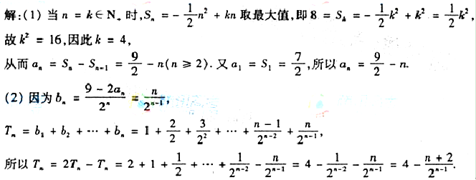
【点评】本题考查数列的通项，递推、错位相减法求和以及二次函数的最值的综合应用．利用来实现与的相互转化是数列问题比较常见的技巧之一，要注意不能用来求解首项，首项一般通过来求解．运用错位相减法求数列的前n项和适用的情况：当数列通项由两项的乘积组成，其中一项是等差数列、另一项是等比数列．
17．【解析】
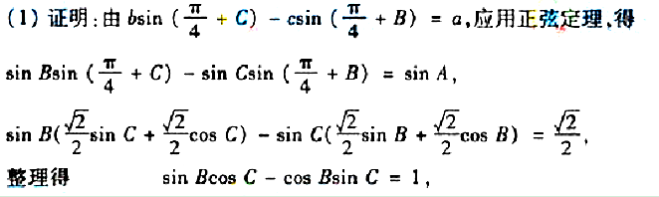
· 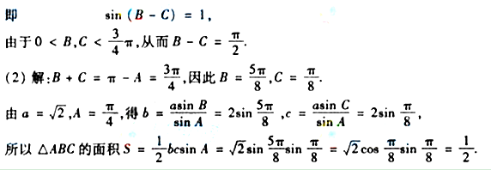
【点评】本题考查解三角形，三角形的面积，三角恒等变换、三角和差公式以及正弦定理的应用．高考中，三角解答题一般有两种题型：一、解三角形：主要是运用正余弦定理来求解边长，角度，周长，面积等；二、三角函数的图像与性质：主要是运用和角公式，倍角公式，辅助角公式进行三角恒等变换，求解三角函数的最小正周期，单调区间，最值（值域）等．来年需要注意第二种题型的考查．
18 ．【解析】
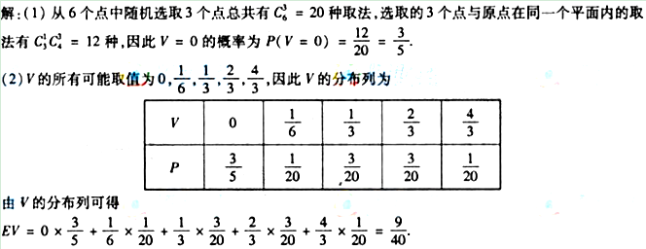
【点评】本题考查组合数，随机变量的概率，离散型随机变量的分布列、期望等．高考中，概率解答题一般有两大方向的考查．一、以频率分布直方图为载体，考查统计学中常见的数据特征：如平均数，中位数，频数，频率等或古典概型；二、以应用题为载体，考查条件概率，独立事件的概率，随机变量的期望与方差等．来年需要注意第一种方向的考查．
19．【解析】
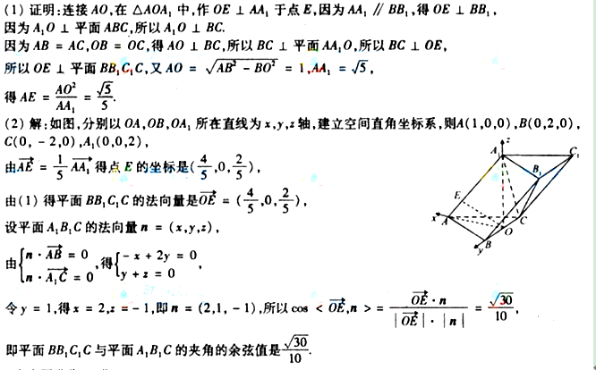
【点评】本题考查线面垂直，二面角、向量法在解决立体几何问题中的应用以及空间想象的能力．高考中，立体几何解答题一般有以下三大方向的考查．一、考查与垂直，平行有关的线面关系的证明；二、考查空间几何体的体积与表面积；三、考查异面角，线面角，二面角等角度问题．前两种考查多出现在第1问，第3种考查多出现在第2问；对于角度问题，一般有直接法与空间向量法两种求解方法．
20．【解析】
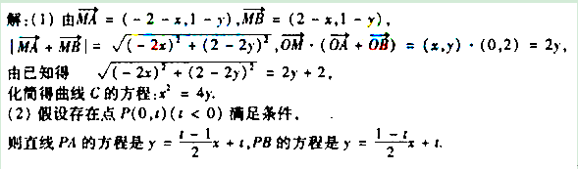
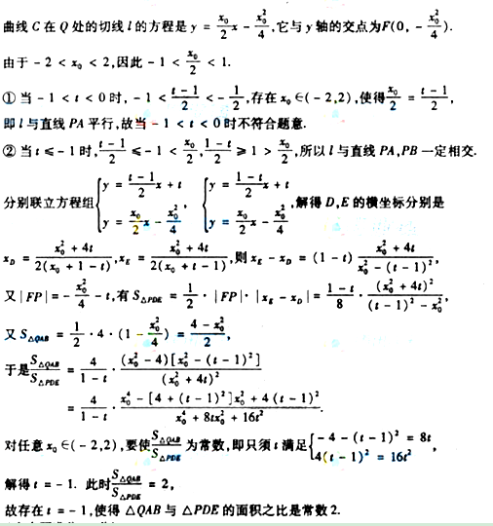
【点评】本题以平面向量为载体，考查抛物线的方程，直线与抛物线的位置关系以及分类讨论的数学思想．高考中，解析几何解答题一般有三大方向的考查．一、考查椭圆的标准方程，离心率等基本性质，直线与椭圆的位置关系引申出的相关弦长问题，定点，定值，探讨性问题等；二、考查抛物线的标准方程，准线等基本性质，直线与抛物线的位置关系引申出的相关弦长问题，中点坐标公式，定点，定值，探讨性问题等；三、椭圆，双曲线，抛物线综合起来考查．一般椭圆与抛物线结合考查的可能性较大，因为它们都是考纲要求理解的内容．

21．【解析】
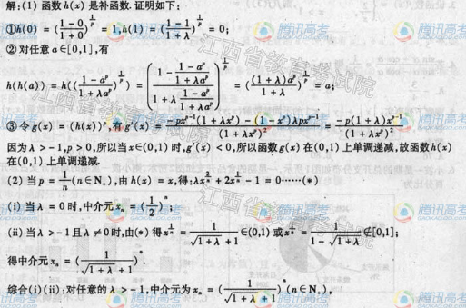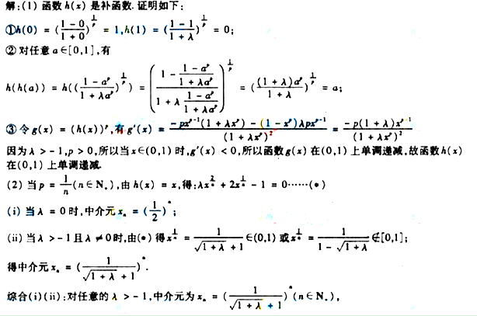
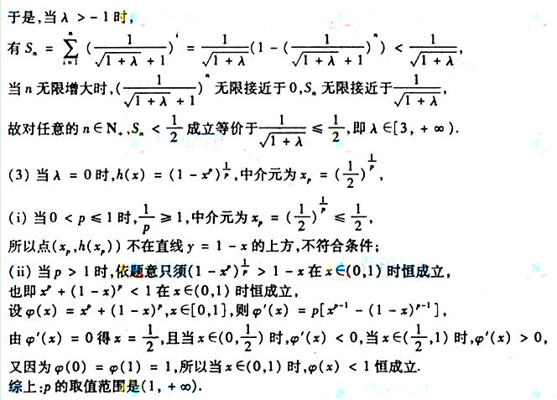
【点评】本题考查导数的应用、函数的新定义，函数与不等式的综合应用以及分类讨论，数形结合的数学思想．高考中，导数解答题一般有以下几种考查方向：一、导数的几何意义，求函数的单调区间；二、用导数研究函数的极值，最值；三、用导数求最值的方法证明不等式．来年需要注意用导数研究函数最值的考查．

